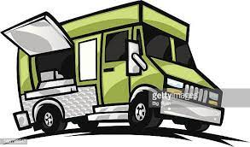
FOOD TRUCK
Merrimack Valley Dream Center will be hosting a Food Truck at the 22 Mystic Community Room on March 18, 2023, from 9:00 AM – 11:00 AM

Please note that to qualify for this service, you will need to apply in advance.

If you need an application, please contact Johanna Ortiz at 857-242-8390 (please call after 4:30 PM)

CAMION DE COMIDA
El Merrimack Valley Dream Center estará trayendo un camión de comida en frente del cuarto comunitario del 22 Mystic el día 18 de Marzo a partir de las 9:00 AM hasta las 11:00 AM.
Tenga en cuenta que te para calificar para este servicio, tendrá que aplicar por adelantado.

Si necesita una aplicación, por favor contacte a Johanna Ortiz al 857-242-8390 (favor de llamar después de las 4:30 pm

